СЕНОТРУСОВ Е.В.
ПРОГРАММНАЯ ДОКУМЕНТАЦИЯ НА «АНТИПРОКРАСТИНАТОР3000»,
РАЗРАБОТАННЫЙ НА ОСНОВЕ ЯЗЫКА PYTHON И ПОДДЕРЖКОЙ ВИРТУАЛЬНОЙ КАМЕРЫ IVCAM
ЮЖНО-САХАЛИНСК
2026

СОДЕРЖАНИЕ

1. ВВЕДЕНИЕ 3
2. ТЕХНИЧЕСКОЕ ЗАДАНИЕ НА ПРОГРАММУ АНТИПРОКРАСТИНАТОР3000 4
3. ОБЩАЯ ЛОГИЧЕСКАЯ СХЕМА РАЗРАБОТАННОЙ ПРОГРАММЫ 8
4. ПЕРЕЧЕНЬ И НУМЕРАЦИЯ СОБЫТИЙ 9
5. ПЕРЕЧЕНЬ И НУМЕРАЦИЯ ВХОДНЫХ ПЕРЕМЕННЫХ 10
6. ПЕРЕЧЕНЬ И НУМЕРАЦИЯ ВЫХОДНЫХ ВОЗДЕЙСТВИЙ 11
7. КАК РАБОТАЕТ ПРОГРАММА 12
8. ЛОГИЧЕСКИЕ ВЗАИМОСВЯЗИ 14
9. ЛИСТИНГ ПРОГРАММЫ 16

1. ВВЕДЕНИЕ
Документация реального разработанного и внедренного программного обеспечения демонстрирует результат применения технологии: языка Python и поддержкой виртуальной камеры iVCam (камеры телефона), описанной и разработанной на основе проектного задания по дисциплине «Разработка программных модулей».
Рассматриваемое программное обеспечение разработано на основе выданного Преподавателем технического задания, которое также приведено ниже с незначительными изменениями.
Разработанная программа состоит из четырех основных частей:
install_packages и IVCamManager: загрузку и проверку нужных для работы программы библиотек, включая драйвера iVCam;
EyeTrackerApp (QMainWindow): автоматический поиск камер ноутбука/ПК/подключенной виртуальной камеры iVCam и работы с ними;
track_eyes(self), update_face_status_display(self, text, color): отслеживание глаз/лица пользователя;
play_alarm(self): воспроизведение звукового сигнала, в случае если пользователь не смотрит в монитор.

2. ТЕХНИЧЕСКОЕ ЗАДАНИЕ НА ПРОГРАММУ АНТИПРОКРАСТИНАТОР3000
2.1. ВВЕДЕНИЕ
Наименование разработки: «Антипрокрастинатор3000» (далее «программа»). Программа по помощи пользователю является частью программного обеспечения разрабатываемой системы.
2.2. НАЗНАЧЕНИЕ РАЗРАБОТКИ
Программа предназначена для помощи пользователю в работе и других делах, требующих терпения с его стороны. Пользователь подключает камеру ноутбука/ПК/подключенной виртуальной камеры iVCam и уже при работе программа следит за движением глаз пользователя.
2.3. ТРЕБОВАНИЯ К ПРОГРАММНОМУ ОБЕСПЕЧЕНИЮ
2.3.1. Требования к функциональным характеристикам
2.3.1.1. Требования к инструментальной среде
1. Программа предназначена для функционирования под управлением ЯП Python версии не ниже 3.12.
2. Разработка программы выполняется с использованием компилятора версии Visual Studio Code и виртуальной камеры iVCam.
2.3.1.2. Требования к пользовательскому интерфейсу
1. Программа работает как отдельный процесс и может запускаться в exe-файле.
2. Программа функционирует в графическом разрешении не ниже, чем 1280x720 пикселей.
3. Размер окна подсистемы составляет 640х480 – 1920х1080 пикселей.
4. Во включенном (нажатом) положении кнопки закрашиваются на секунду в серый и принимают изначальный цвет. Отключенному (не нажатому) положению кнопок соответствует начальному своему цвету. В заблокированном состоянии кнопок надписи на кнопках должны быть серого цвета, а анимация нажатия кнопок должна быть отключена.
5. Команды на управление поступают в соответствии с выбором пользователя.
2.3.1.3. Требования к реализуемым функциям
1. После запуска программа находится в режиме ожидания, пока пользователь не начнёт настройку по блокам: «Таймер концентрации», «Выбор камеры», «Статистика и настройка» и кнопка «Помощь».
2. В блоке «Таймер концентрации» пользователь может выбрать время, «Старт таймера» – таймер начнет работу остальной программы и после этого, по желанию нажать «Пауза»/«Стоп». Как понятно из названия, они останавливают или прекращают работу таймера.
3. В блоке «Выбор камеры» пользователь может выбрать нажатием «Тип камеры» – из шторки он выбирает какую камеру использовать. Если используется камера ПК, то кликнув по шторке «Камера ПК», пользователь может выбрать какую именно использовать. После этого нажав «Тест камеры» – в окне ниже появится изображение с выбранной камеры. Если автоматически камера телефона/ПК не найдена, то поиск можно запустить еще раз, нажав «Сканировать камеры».
4. В блоке «Статистика и настройка» пользователь может передвигать ползунок «Чувствительность», который отвечает за чувствительность камеры и что именно она будет считать отвлечением. Также пользователь может добавить «Включить звуковой сигнал» и «Строгий режим (сигнал при малейшем отвлечении)».
5. Кнопка «Помощь», когда пользователь нажимает ее, то вылезает всплывающее окно с информацией о программе и инструкцией по ее использованию.
6. Существует всплывающее окно, если пользователь нажимает кнопки «Старт таймера» и «Тест камеры», до подключения камеры. Окно выдает ошибку и ее причину.
2.3.2. Требования к надежности
Должна быть предусмотрена защита от некорректного одновременного доступа к печатаемому файлу.
2.3.3. Требования к составу и параметрам технических средств
1. Программа предназначена для функционирования на Windows.
2. В качестве камеры может использоваться камера ноутбука/ПК/телефона (с iVCam на обоих устройствах).
3. Особые требования к используемому объему оперативной памяти и производительности не предъявляются.
2.3.4. Требования к информационной и программной совместимости
1. Работы пользователя с камерой осуществляется при помощи библиотеки opencv-python.
2.3.5. Специальные требования
Специальные требования не предъявляются.
2.4. ТРЕБОВАНИЯ К ПРОГРАММНОЙ ДОКУМЕНТАЦИИ
По окончанию проектирования Разработчик предоставляет преподавателю следующие документы:
1) Перечни событий, входных переменных и выходных воздействий, участвующих в работе подсистемы.
2) Схемы связей и графы переходов конечных автоматов, специфицирующих поведение подсистемы.
3) Протоколы работы подсистемы для различных режимов работы.
2.5. ТЕХНИКО-ЭКОНОМИЧЕСКИЕ ПОКАЗАТЕЛИ
Требования к технико-экономическим показателям не предъявляются.
2.6. СТАДИИ И ЭТАПЫ РАЗРАБОТКИ
1) Разработка и отладка автономной версии подсистемы.
2.7. ПОРЯДОК КОНТРОЛЯ И ПРИЕМКИ
Приемка подсистемы осуществляется в три этапа:
1) Проверка функционирования автономной версии подсистемы на инструментальной ЭВМ с имитацией распечатки контрольных примеров, составленных Разработчиком.
2) Проверка функционирования автономной версии подсистемы на крейте VC-7 с распечаткой контрольных примеров, предоставляемых Заказчиком, на принтере УД-М312.
3) Комплексная проверка функционирования подсистемы в составе системы на крейте VC-7 с распечаткой контрольных примеров, предоставляемых Заказчиком, на принтере УД-М312. После приемки подсистемы ее дальнейшее сопровождение осуществляется Заказчиком.

3. ОБЩАЯ ЛОГИЧЕСКАЯ СХЕМА РАЗРАБОТАННОЙ ПРОГРАММЫ
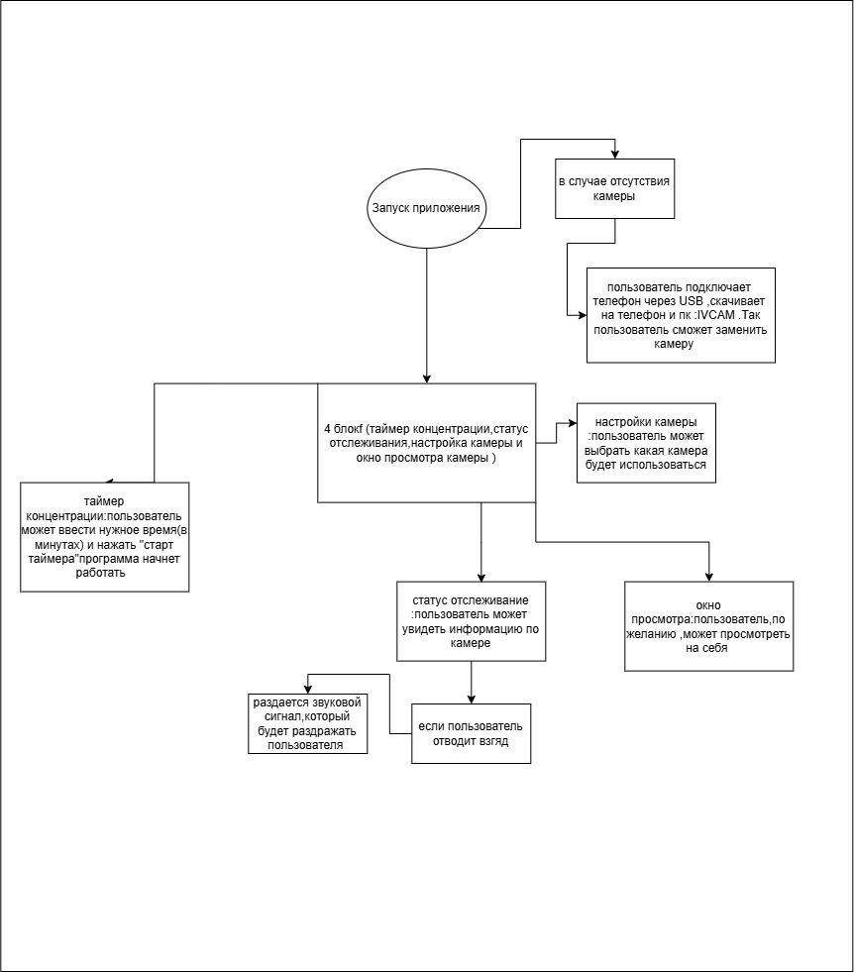
3.2. Порядок взаимодействия частей подсистемы
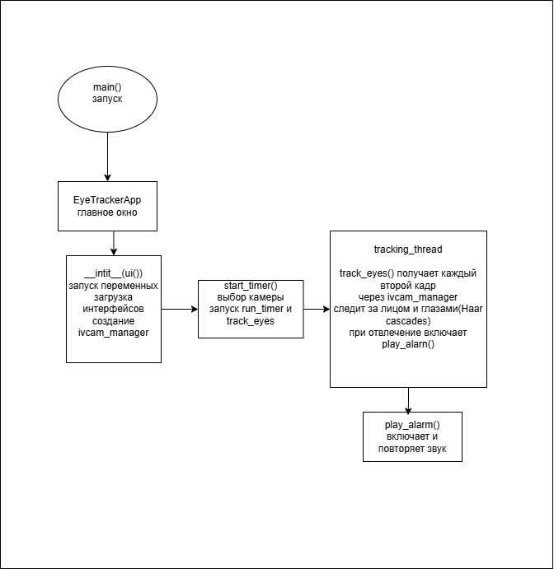

4. ПЕРЕЧЕНЬ И НУМЕРАЦИЯ СОБЫТИЙ
№ события | Название функции/класса | Описание
e14 | install_packages() | проверка и установка нужных библиотек
e69 | IVCamManager | менеджер работы с iVCam
e79 | detect_ivcam(self) | поиск подключенного iVCam
e122 | check_ivcam_installation(self) | проверка установки iVCam
e160 | start_ivcam | запуск работы iVCam
e198 | get_frame(self) | получение кадров с iVCam
e206 | release(self) | освобождение ресурсов iVCam
e218 | get_connection_info(self) | проверка подключения
e235 | scan_all_cameras(self) | сканирование всех доступных камер (не iVCam)
e263 | EyeTrackerApp(QMainWindow) | главное окно
e286 | show_error_dialog(self) | сообщение об ошибке если библиотеки не загрузились
e300 | init_variables(self) | инициализация переменных
e338 | setup_ivcam(self) | настройка iVCam
e343 | check_ivcam_availability | проверка доступности iVCam
e348 | _check_ivcam_thread(self) | фоновая проверка iVCam
e372 | update_camera_list(self, cameras) | обновление камер в списке
e390 | init_ui(self) | загрузка интерфейса
e946 | show_help(self) | работа справки
e977 | on_camera_type_changed(self, index) | обработка изменений типа камер
e998 | update_camera_status_display(self, text, color) | обновление статуса камеры
e1003 | check_ivcam(self) | проверка iVCam
e1010 | _check_ivcam_thread_main(self) | поток проверок iVCam
e1053 | test_ivcam(self) | тестирование iVCam
e1074 | test_ivcam_thread(self, camera_index) | поток тестирования iVCam
e1128 | show_ivcam_help(self) | справка по iVCam
e1163 | scan_cameras(self) | сканирование всех камер
e1169 | _scan_cameras_thread(self) | поток сканирования всех камер
e1209 | show_test_frame(self, frame) | показ тестового кадра iVCam
e1227 | test_camera(self) | показ тестового кадра встроенной камеры
e1264 | start_timer(self) | запуск таймера
e1359 | pause_timer(self) | пауза таймера
e1374 | stop_timer(self) | остановка таймера
e1411 | run_timer(self) | таймер в отдельном потоке
e1444 | update_timer_display(self, time_str) | обновление таймера
e1448 | on_timer_finished(self) | действия при окончании таймера
e1467 | track_eyes(self) | отслеживание глаз в отдельном потоке
e1617 | update_camera_preview(self, frame, face_detected, eyes_detected) | обновление предпросмотра камеры
e1662 | update_status_display(self, text, color) | обновление статуса лица
e1667 | update_face_status_display(self, text, color) | обновление статуса глаз
e1672 | play_alarm(self) | воспроизведение звукового сигнала
e1699 | repeat_alarm(self) | повторение звукового сигнала winsound
e1708 | repeat_alarm_pygame(self) | повторение звукового сигнала pygame
e1717 | play_completion_sound(self) | звуковой сигнал о завершении
e1733 | closeEvent(self, event) | обработка закрытия окна
e1746 | main() | главная функция

5. ПЕРЕЧЕНЬ И НУМЕРАЦИЯ ВХОДНЫХ ПЕРЕМЕННЫХ
5.1. Пользовательские настройки
Переменная | Код | Описание
x10 | self.time_spin.value() | длительность таймера (в минутах)
x20 | self.auto_extend.isChecked() | автоматически продлевает таймер
x30 | self.camera_type_combo.currentIndex() | выбор типа камеры
x40 | self.ivcam_combo.currentText() | выбор iVCam
x50 | self.sensitivity_slider.value() | чувствительность детекции
x60 | self.enable_sound_checkbox.isChecked() | включение звуковых сигналов
x70 | self.strict_mode_checkbox.isChecked() | строгий режим
x100 | frame | кадр изображения с камеры
x110 | face_detected | флаг обнаружения лица
x120 | eyes_detected | флаг обнаружения глаз
x130 | cap.isOpened() | проверка открытия камеры
5.2. Работа камеры

6. ПЕРЕЧЕНЬ И НУМЕРАЦИЯ ВЫХОДНЫХ ВОЗДЕЙСТВИЙ
6.1. Пользовательский интерфейс
Воздействие | Элемент интерфейса | Описание
z10 | timer_label | обновление отображения таймера
z20 | progress_bar | процент прошедшего времени
z30 | status_label | общий статус отслеживания
z40 | face_status_label | статус отслеживания лица
z50 | eyes_status_label | статус отслеживания глаз
z60 | camera_preview | предпросмотр изображения с камеры
z70 | stats_label | отображение статистики сессии
z80 | winsound.Beep() | звуковой сигнал через winsound
z90 | pygame.mixer.Sound | звуковой сигнал через pygame
z100 | play_completion_sound() | звук завершения таймера
6.2. Аудио

7. КАК РАБОТАЕТ ПРОГРАММА
Программа «Антипрокрастинатор3000» представляет собой приложение для отслеживания концентрации пользователя во время работы. Программа использует камеру компьютера или виртуальную камеру iVCam (камеру телефона) для детекции лица и глаз пользователя.
7.1. Запуск программы
При запуске программы выполняется следующая последовательность действий:
1. Пользователь запускает программу через Visual Studio Code (F5) или exe-файл.
2. Программа автоматически проверяет и устанавливает все необходимые библиотеки (opencv-python, PyQt5, psutil, numpy, pygame-ce, requests).
3. Создается главное окно приложения EyeTrackerApp с графическим интерфейсом на базе PyQt5.
4. Происходит инициализация переменных, загрузка каскадов Хаара для детекции лица и глаз.
7.2. Выбор и настройка камеры
Пользователь может выбрать один из двух типов камер:
• Встроенная камера ПК – используется стандартная веб-камера компьютера.
• iVCam (телефон через USB) – используется камера телефона, подключенная через приложение iVCam.
Для iVCam программа выполняет автоматический поиск среди доступных камер, проверяя разрешение и характеристики. Пользователь может протестировать выбранную камеру перед запуском таймера.
7.3. Работа таймера концентрации
Пользователь устанавливает желаемое время концентрации (от 1 до 240 минут) и запускает таймер. При запуске таймера:
1. Создается отдельный поток run_timer, который выполняет обратный отсчет времени.
2. Создается отдельный поток track_eyes, который непрерывно анализирует изображение с камеры.
3. Интерфейс обновляется каждые 100 мс, отображая оставшееся время и прогресс.
4. Пользователь может поставить таймер на паузу или остановить его полностью.
7.4. Отслеживание лица и глаз
Модуль track_eyes выполняет следующие операции:
1. Получает кадры с выбранной камеры (встроенной или iVCam).
2. Преобразует изображение в оттенки серого для ускорения обработки.
3. Применяет каскады Хаара OpenCV для детекции лица (haarcascade_frontalface_default.xml).
4. В области лица выполняет детекцию глаз (haarcascade_eye.xml).
5. Обрабатывает каждый второй кадр для оптимизации производительности.
6. Обновляет статус в интерфейсе: «Смотрим на экран», «Глаза не видны», «Отвернулись от экрана».
7.5. Сигнализация при отвлечении
Если лицо или глаза не обнаружены в течение заданного времени (3 секунды), программа:
1. Увеличивает счетчик отвлечений.
2. Воспроизводит звуковой сигнал через winsound (Windows API) или pygame (кроссплатформенный вариант).
3. Сигнал повторяется каждую секунду, пока пользователь не вернется к экрану.
4. В строгом режиме сигнал срабатывает при малейшем отвлечении.
7.6. Статистика и завершение
По окончании таймера программа:
1. Останавливает все потоки отслеживания.
2. Воспроизводит звук завершения.
3. Отображает статистику сессии: длительность, процент времени в фокусе, количество отвлечений.
4. Предлагает пользователю сделать перерыв.

8. ЛОГИЧЕСКИЕ ВЗАИМОСВЯЗИ
Программа «Антипрокрастинатор3000» построена с использованием объектно-ориентированного подхода и многопоточности. Ниже представлено описание логических взаимосвязей между компонентами системы.
8.1. Архитектура программы
Программа состоит из двух основных классов и набора вспомогательных функций:
8.1.1. Класс IVCamManager
Класс IVCamManager инкапсулирует всю логику работы с виртуальной камерой iVCam:
• Метод detect_ivcam() – выполняет поиск iVCam среди доступных камер, проверяя разрешение (640x480, 1280x720, 1920x1080).
• Метод check_ivcam_installation() – проверяет установку iVCam через реестр Windows и DirectShow.
• Метод start_ivcam() – устанавливает соединение с iVCam, настраивает параметры (разрешение 640x480, FPS 30).
• Метод get_frame() – получает кадр с подключенной камеры.
• Метод release() – освобождает ресурсы камеры.
• Метод scan_all_cameras() – сканирует все доступные камеры для отладки.
8.1.2. Класс EyeTrackerApp
Класс EyeTrackerApp наследуется от QMainWindow и реализует главное окно приложения:
• Сигналы PyQt для межпоточного взаимодействия: update_timer_signal, update_progress_signal, update_status_signal, update_face_status_signal, update_camera_status_signal, timer_finished_signal.
• Метод init_ui() – создает и настраивает все элементы интерфейса (таймер, кнопки, превью камеры, статистику).
• Метод connect_signals() – подключает сигналы к слотам для обновления GUI из дочерних потоков.
• Методы работы с камерой: on_camera_type_changed(), check_ivcam(), test_ivcam(), test_camera(), scan_cameras().
• Методы управления таймером: start_timer(), pause_timer(), stop_timer(), run_timer(), update_timer_display(), on_timer_finished().
• Методы отслеживания: track_eyes(), update_camera_preview(), update_status_display(), update_face_status_display().
• Методы звуковых сигналов: play_alarm(), repeat_alarm(), repeat_alarm_pygame(), play_completion_sound().
8.2. Многопоточность
Программа использует несколько потоков для обеспечения отзывчивости интерфейса:
1. Главный поток (GUI) – обрабатывает пользовательский ввод и обновляет интерфейс.
2. Поток таймера (run_timer) – выполняет обратный отсчет времени, обновляет прогресс-бар.
3. Поток отслеживания (track_eyes) – выполняет детекцию лица и глаз, получает кадры с камеры.
4. Фоновые потоки – _check_ivcam_thread(), _check_ivcam_thread_main(), _scan_cameras_thread() – выполняют проверки без блокировки GUI.
8.3. Взаимодействие компонентов
Связь между компонентами осуществляется через:
• Сигналы PyQt – обеспечивают безопасное обновление GUI из дочерних потоков (thread-safe).
• Общие переменные – is_tracking, timer_running, timer_paused, alarm_playing.
• Методы классов – прямой вызов методов для выполнения действий.
• OpenCV VideoCapture – получение видеопотока с камеры.
8.4. Диаграмма взаимодействия
Последовательность работы программы:
1. main() → создает QApplication → создает EyeTrackerApp → show()
2. EyeTrackerApp.__init__() → init_variables() → init_ui() → connect_signals() → setup_ivcam()
3. Пользователь нажимает «Старт таймера» → start_timer()
4. start_timer() → создает поток run_timer → создает поток track_eyes → запускает потоки
5. track_eyes() → получает кадр → detectMultiScale() → анализирует → emit сигналы → GUI обновляется
6. При отвлечении → play_alarm() → winsound.Beep() → repeat_alarm() (в отдельном потоке)
7. Таймер завершен → timer_finished_signal → on_timer_finished() → stop_timer() → статистика

9. ЛИСТИНГ ПРОГРАММЫ
Ниже представлен листинг основных компонентов программы «Антипрокрастинатор3000».
9.1. Установка зависимостей
Функция install_packages() проверяет и устанавливает необходимые библиотеки:
def install_packages():
required_packages = [
'opencv-python',
'PyQt5',
'psutil',
'numpy',
'pygame-ce',
'requests',
]
print("Проверка и установка необходимых библиотек...")
for package in required_packages:
try:
__import__(package.replace('-', '_').replace('.', '_').lower())
print(f"✓ {package} уже установлен")
except ImportError:
print(f"⏳ Устанавливаю {package}...")
try:
subprocess.check_call([sys.executable, "-m", "pip",
"install", package, "--quiet"])
print(f"✓ {package} успешно установлен")
except Exception as e:
print(f"✗ Ошибка установки {package}: {e}")
9.2. Класс IVCamManager
Класс для работы с виртуальной камерой iVCam:
class IVCamManager:
"""Менеджер для работы с iVCam"""
def __init__(self):
self.ivcam_connected = False
self.cap = None
self.camera_index = None
self.ivcam_installed = False
self.ivcam_running = False
def detect_ivcam(self):
"""Поиск iVCam среди доступных камер"""
print("🔍 Поиск iVCam...")
self.check_ivcam_installation()
if not self.ivcam_installed:
print("✗ iVCam не установлен на компьютере")
return False
max_cameras = 10
for i in range(max_cameras):
cap = cv2.VideoCapture(i, cv2.CAP_DSHOW)
if cap.isOpened():
ret, frame = cap.read()
if ret:
width = int(cap.get(cv2.CAP_PROP_FRAME_WIDTH))
height = int(cap.get(cv2.CAP_PROP_FRAME_HEIGHT))
if (width, height) in [(640, 480), (1280, 720), (1920, 1080)]:
print(f"✓ Найден iVCam на камере #{i} ({width}x{height})")
self.camera_index = i
cap.release()
return True
cap.release()
print("✗ iVCam не найден среди доступных камер")
return False
9.3. Главный класс EyeTrackerApp
Инициализация и сигналы класса:
class EyeTrackerApp(QMainWindow):
"""Главное окно приложения с поддержкой iVCam"""
# Сигналы для межпоточного взаимодействия
update_timer_signal = pyqtSignal(str)
update_progress_signal = pyqtSignal(int)
update_status_signal = pyqtSignal(str, str)
update_face_status_signal = pyqtSignal(str, str)
update_camera_status_signal = pyqtSignal(str, str)
timer_finished_signal = pyqtSignal()
def __init__(self):
super().__init__()
if not LIBS_LOADED:
self.show_error_dialog()
return
self.init_variables()
self.init_ui()
self.connect_signals()
self.setup_ivcam()
def init_variables(self):
"""Инициализация переменных"""
self.is_tracking = False
self.timer_running = False
self.timer_paused = False
self.timer_seconds = 0
self.alarm_playing = False
self.face_detected = False
self.camera_index = 0
self.use_ivcam = False
self.timer_thread = None
self.tracking_thread = None
self.ivcam_manager = IVCamManager()
try:
pygame.mixer.init()
except:
print("Предупреждение: не удалось инициализировать звук")
try:
self.face_cascade = cv2.CascadeClassifier(
cv2.data.haarcascades + 'haarcascade_frontalface_default.xml'
)
self.eye_cascade = cv2.CascadeClassifier(
cv2.data.haarcascades + 'haarcascade_eye.xml'
)
except:
print("Предупреждение: не удалось загрузить каскады Haar")
9.4. Запуск таймера
Метод start_timer() запускает таймер и потоки отслеживания:
def start_timer(self):
"""Запуск таймера"""
try:
minutes = self.time_spin.value()
if minutes <= 0:
QMessageBox.warning(self, "Ошибка",
"Введите положительное число минут")
return
# Проверка камеры
if self.use_ivcam:
selected_index = self.ivcam_combo.currentIndex()
camera_index = None
if selected_index == 0:
camera_index = None
else:
text = self.ivcam_combo.currentText()
match = re.search(r'Камера #(\d+)', text)
if match:
camera_index = int(match.group(1))
if not self.ivcam_manager.start_ivcam(camera_index):
QMessageBox.warning(self, "Ошибка",
"Не удалось подключиться к iVCam.")
return
else:
# Проверяем встроенную камеру
text = self.camera_combo.currentText()
camera_index = 0
if text != "Автоопределение":
match = re.search(r'Камера #(\d+)', text)
if match:
camera_index = int(match.group(1))
cap = cv2.VideoCapture(camera_index, cv2.CAP_DSHOW)
if not cap.isOpened():
QMessageBox.warning(self, "Ошибка",
"Не удалось открыть встроенную камеру")
return
cap.release()
self.timer_seconds = minutes * 60
self.is_tracking = True
self.timer_running = True
self.timer_paused = False
# Инициализация статистики
self.session_start_time = time.time()
self.focus_time = 0
self.distraction_count = 0
self.total_session_time = 0
self.last_face_time = time.time()
# Обновляем интерфейс
self.start_btn.setEnabled(False)
self.pause_btn.setEnabled(True)
self.stop_btn.setEnabled(True)
self.status_label.setText("✅ Отслеживание активно")
# Запускаем потоки
self.timer_thread = threading.Thread(target=self.run_timer, daemon=True)
self.tracking_thread = threading.Thread(target=self.track_eyes, daemon=True)
self.timer_thread.start()
self.tracking_thread.start()
except Exception as e:
QMessageBox.critical(self, "Ошибка",
f"Не удалось запустить таймер:
{str(e)}")
self.stop_timer()
9.5. Отслеживание глаз
Метод track_eyes() выполняет детекцию лица и глаз:
def track_eyes(self):
"""Отслеживание глаз в отдельном потоке"""
cap = None
try:
if self.use_ivcam:
print("Начато отслеживание через iVCam...")
else:
text = self.camera_combo.currentText()
camera_index = 0
if text != "Автоопределение":
match = re.search(r'Камера #(\d+)', text)
if match:
camera_index = int(match.group(1))
cap = cv2.VideoCapture(camera_index, cv2.CAP_DSHOW)
if not cap.isOpened():
self.update_status_signal.emit("error",
"Не удалось открыть камеру ПК")
return
cap.set(cv2.CAP_PROP_FRAME_WIDTH, 640)
cap.set(cv2.CAP_PROP_FRAME_HEIGHT, 480)
print("Начато отслеживание через камеру ПК...")
frame_counter = 0
no_face_frames = 0
last_face_time = time.time()
while self.is_tracking and not self.timer_paused:
# Получаем кадр
if self.use_ivcam:
frame = self.ivcam_manager.get_frame()
if frame is None:
time.sleep(0.05)
continue
else:
ret, frame = cap.read()
if not ret:
break
frame_counter += 1
if frame_counter % 2 != 0: # Каждый второй кадр
continue
# Зеркальное отражение
if not self.use_ivcam:
frame = cv2.flip(frame, 1)
# Преобразуем в оттенки серого
gray = cv2.cvtColor(frame, cv2.COLOR_BGR2GRAY)
face_detected = False
eyes_detected = False
# Детекция лиц
if self.face_cascade is not None:
faces = self.face_cascade.detectMultiScale(
gray,
scaleFactor=1.1,
minNeighbors=5,
minSize=(50, 50)
)
if len(faces) > 0:
face_detected = True
no_face_frames = 0
last_face_time = time.time()
self.focus_time += 0.05
# Детекция глаз
for (x, y, w, h) in faces:
roi_gray = gray[y:y+h, x:x+w]
if self.eye_cascade is not None:
eyes = self.eye_cascade.detectMultiScale(roi_gray)
if len(eyes) >= 1:
eyes_detected = True
break
else:
no_face_frames += 1
# Определяем статус
if face_detected:
if eyes_detected:
status = "Смотрим на экран"
status_color = "green"
if self.alarm_playing:
self.alarm_playing = False
else:
status = "Глаза не видны"
status_color = "orange"
else:
if no_face_frames > 15: # 15 кадров подряд
status = "Отвернулись от экрана"
status_color = "red"
if time.time() - last_face_time > 3: # 3 секунды
self.distraction_count += 1
last_face_time = time.time()
if not self.alarm_playing and self.enable_sound_checkbox.isChecked():
self.alarm_playing = True
self.play_alarm()
else:
status = "Лицо не обнаружено"
status_color = "red"
# Отправляем статус в GUI
self.update_face_status_signal.emit(
"😀 Лицо: Обнаружено" if face_detected
else "😐 Лицо: Не обнаружено",
"green" if face_detected else "red"
)
self.update_status_signal.emit(
f"👁️ {status}",
status_color
)
# Обновляем предпросмотр камеры
self.update_camera_preview(frame, face_detected, eyes_detected)
time.sleep(0.05)
except Exception as e:
print(f"Ошибка в отслеживании глаз: {e}")
finally:
if cap:
cap.release()
if self.use_ivcam:
self.ivcam_manager.release()
9.6. Звуковой сигнал
Методы воспроизведения звуковых сигналов:
def play_alarm(self):
"""Воспроизведение звукового сигнала"""
if not self.enable_sound_checkbox.isChecked():
return
try:
# Используем winsound для Windows
winsound.Beep(1000, 300)
# Обновляем статус
self.alarm_status_label.setText("🔊 Сигнал: Включен")
self.alarm_status_label.setStyleSheet("color: #e74c3c;")
# Запускаем поток для повторения сигнала
threading.Thread(target=self.repeat_alarm, daemon=True).start()
except:
# Если winsound не работает, пробуем pygame
try:
pygame.mixer.init()
pygame.mixer.Sound.play(
pygame.mixer.Sound(buffer=bytes([128]*8000))
)
self.alarm_status_label.setText("🔊 Сигнал: Включен")
self.alarm_status_label.setStyleSheet("color: #e74c3c;")
threading.Thread(target=self.repeat_alarm_pygame,
daemon=True).start()
except:
self.alarm_status_label.setText("⚠️ Сигнал: Ошибка")
self.alarm_status_label.setStyleSheet("color: #f39c12;")
def repeat_alarm(self):
"""Повторение звукового сигнала (winsound)"""
while self.alarm_playing and self.is_tracking and not self.timer_paused:
try:
winsound.Beep(1000, 300)
time.sleep(1)
except:
break
def play_completion_sound(self):
"""Воспроизведение звука завершения"""
if not self.enable_sound_checkbox.isChecked():
return
try:
winsound.Beep(1000, 500)
winsound.Beep(1200, 300)
winsound.Beep(1400, 200)
except:
try:
pygame.mixer.init()
pygame.mixer.Sound.play(
pygame.mixer.Sound(buffer=bytes([128]*16000))
)
except:
pass
9.7. Главная функция
Точка входа в программу:
def main():
"""Главная функция"""
app = QApplication(sys.argv)
app.setStyle('Fusion')
# Создаем и показываем главное окно
window = EyeTrackerApp()
# Центрируем окно
window.show()
# Получаем размеры экрана
screen = QApplication.primaryScreen()
screen_geometry = screen.geometry()
window_geometry = window.frameGeometry()
# Центрируем окно
window.move(
screen_geometry.center() - window_geometry.center()
)
sys.exit(app.exec_())
if __name__ == "__main__":
main()

